Davila Vanier & Emélie Lemay

Mariage : 16 mai 1893, paroisse Sainte Cunégonde, Montréal, Québec.

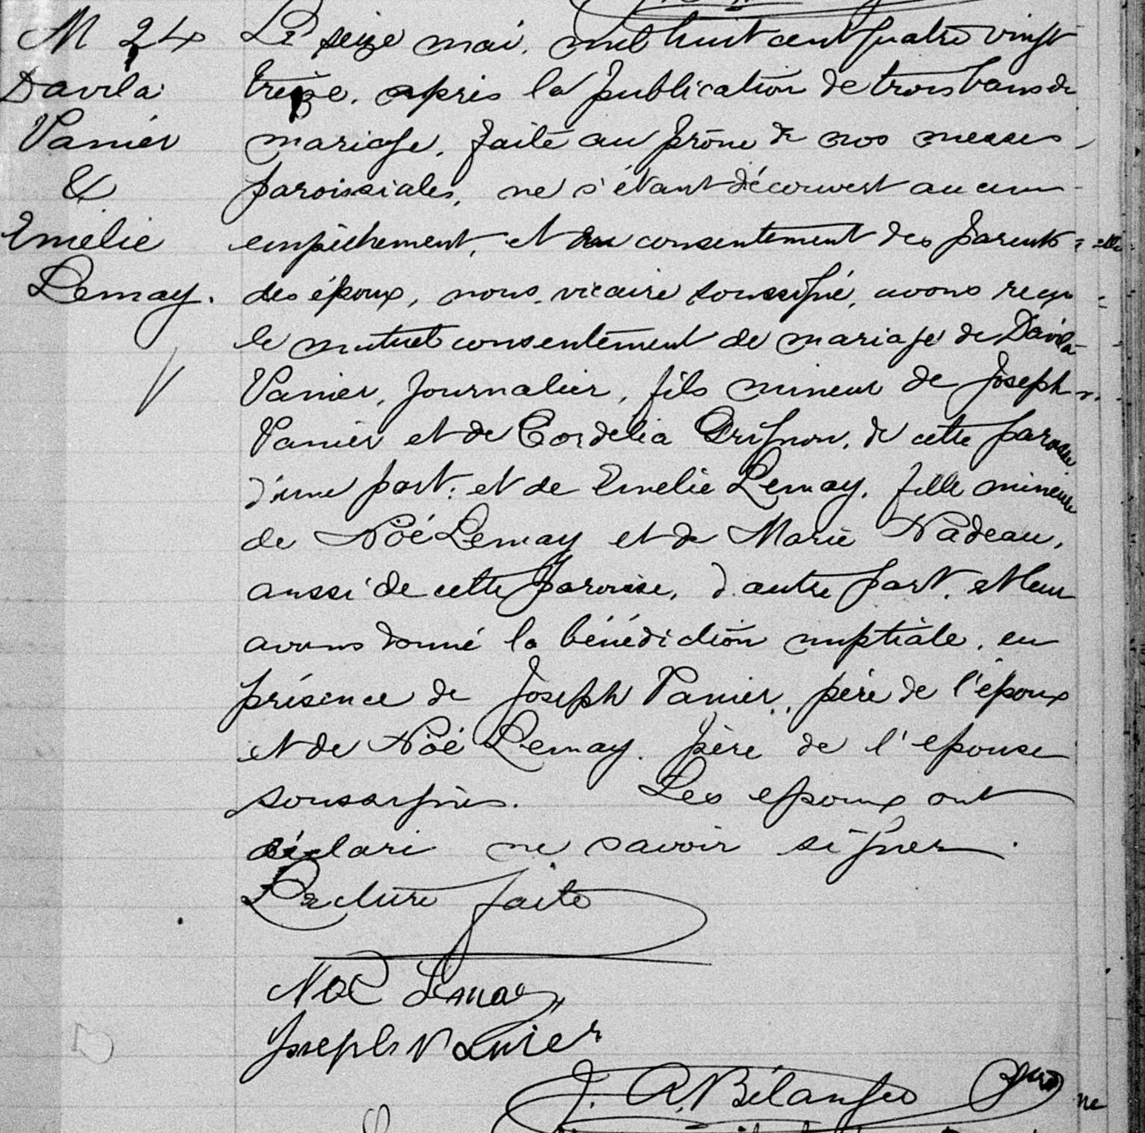

M-24 Le seize mai, mil huit cent quatre vingt treize, après la publication de trois bans de mariage,
Davila faite au prône de nos messes paroissiales, ne s’étant découvert aucun empêchement et du
Vanier consentement des parents des époux, nous vicaire soussigné, avons reçu le mutuel con-
et sentement de mariage de Davila Vanier, journalier, fils mineur de Joseph Vanier et de
Emélie Cordélia Grignon, de cette paroisse d’une part : et de Emélie Lemay, fille mineure de Noé
Lemay Lemay et de Marie Nadeau, aussi de cette paroisse, d’autre part, et leur avons donné la
bénédiction nuptiale en présence de Joseph Vanier père de l’époux et de Noé Lemay père
de l’épouse soussignés. Les époux ont déclaré ne savoir signer. Lecture faite.

Noé Lemay
Joseph Vanier J.A Bélanger ptre-vic.

Référence : Family Search.

